**Zuordnungen – Funktionen III**

Ist eine Relation eindeutig, d.h. jedes Element aus der Definitionsmenge hat eindeutig nur einen Partner in der Wertemenge, so nennt man sie **Funktion**. Die Zuordnung wird zunächst mit einem Pfeil dargestellt, später auch mit einer Funktionsgleichung f(x) = ….

**Beispiel**: Jeder Zahl x wird die Zahl x + 1 zugeordnet.

x → x + 1 f(x) = x + 1

a) Pfeildiagramm:

Definitionsmenge Wertemenge

**D =** ℤ **W =** ℤ

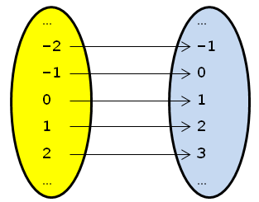

Es können noch weitere Paare gefunden werden, weil diese Mengen unendlich sind. Man erkennt eine Funktion daran, dass von keinem Element mehrere Pfeile ausgehen. Es dürfen nicht mehrere Pfeile auf ein Element zeigen.

b) **Tabelle**

|  |  |  |  |  |  |
| --- | --- | --- | --- | --- | --- |
| Zahl x | - 2 | - 1 | 0 | 1 | 2 |
| x + 1 | **-1** | **0** | **1** | **2** | **3** |

|  |  |
| --- | --- |
| **c) Graph** | **d) Paarmenge**  **P = {...,(-2/-1);(-1 /0);**  **(0/1);(1/2);(2/3);...}** |